МАОУ «Лицей № 3» г. Чебоксары

**научно-практическая конференция средней ступени**

**«Ньютоновка 2022»**

**СОЗДАНИЕ 2D ИГРЫ**

**Сведения об авторе :**

**Васюков Ярослав Сергеевич, 8 А класс**

**Научный руководитель:**

**Николаев Константин Борисович, учитель технологии**

2022 год

**Оглавление**

**Введение** 3

**Теоретическая часть** 5

**Общая характеристика и анализ предметной области** 5

**Определение и качества компьютерных игр** 5

**Места действий** 5

**Основные элементы игры** 5

**Основная классификация игр** 6

**Обзор и анализ аналогичных игр** 7

**Celeste** 7

**Neon Abyss** 7

**Super Meat Boy** 8

**Dan the Man** 8

**Анализ существующих программ и инструментов для реализации проекта** 8

**Движки** 8

**Графические редакторы** 10

**Аудиоредакторы** 11

**Практическая часть** 12

**Прототипирование** 12

**Общие сведения** 12

**Прототип игровой механики** 13

**Прототип пользовательского интерфейса** 15

**Реализация** 15

**Создание механики** 15

**Создание графики** 16

**Пользовательский интерфейс** 16

**Заключение** 16

**Приложение** 17

**Приложение 1** 17

**Приложение 2** 19

**Приложение 3** 20

**Библиографический список** 24

# **Введение**

**Обоснование выбора темы проекта**

Так как я являюсь любителем компьютерных и мобильных игр и часто в них играю, то за все время моего хобби я успел поиграть во многие проекты хорошие и не очень от различных студий и людей. Само собой хорошие продукты игровой индустрии, которые не были мной опробованы, заканчиваются, особенно на мобильном рынке, переполненном гиперказуальными играми, которые надоедают уже через неделю игры. Я захотел поиграть во что-то новое, в какую-нибудь интересную мобильную игру, в которую я прежде не играл, но, увы, но мои поиски такой игры не увенчались успехом. Отчаявшись, я решил создать свою игру, в которой я бы мог сделать все то, чего мне не хватало в других играх и то, что я нигде до этого не видел.

**Проблема**

Отсутствие на рынке мобильных игр интересного продукта, в который я бы не играл.

**Цель**

Создать целиком и полностью работоспособную мобильную игру, в которую смог бы поиграть каждый желающий, с фирменными механиками, историей и миром, в которой я бы мог реализовать все механики и идеи, которых мне не хватало в других аналогичных играх от разных разработчиков.

**Целевая аудитория**

Основной целевой аудиторией являются дети и подростки, так как именно они основные пользователи мобильных игр, но также играть может абсолютно любой человек возрастом от 6 лет (возрастное ограничение игры), имеющий мобильный телефон.

**Объект исследования**

2D игры

**Предмет исследования**

Компоненты из которых состоит игра, а также методы и технологии, позволяющие разработать собственную игру

**Методы исследования**

* Обзор и анализ уже существующих аналогичных игр на различных платформах.
* Изучение составляющих игр(компонентов, из которых она сотоит)
* Изучение работы различных механик в аналогичных играх
* Тестирование собственной игры

**Задачи проекта**

1. Провести анализ существующих игр, на основе которого определиться с жанром, общим концептом, механиками и идеями собственной игры
2. Проанализировать различные среды разработки и выбрать необходимые по критериям, выдвинутым после формулировки основной задумки игры.
3. Создать прототип игры, реализовав основные механики и идеи
4. Создать графическую составляющую игры
5. Создать звуковую составляющую игры
6. Создать интерфейс
7. Придумать сюжетную линию
8. Создать уровни, раскрывающие сюжетную линию и позволяющие игрокам в полной мере ощутить и испытать на себе все игровые механики.

**Предполагаемый продукт**

2D игра, а следовательно, и все компоненты, из которых она состоит

**Ценность**

Предполагаемый продукт ценен для целевой аудитории тем, что он сможет дать уникальный игровой опыт, который скорее всего раньше они не получали.

**Личный вклад**

Вклад автора состоит в непосредственном создании игры: придумывание и реализация механики и логики игры, создание некоторых звуковых эффектов и элементов пользовательского интерфейса, а также создание баланса в игре.

# **Теоретическая часть**

## **Общая характеристика и анализ предметной области**

### **Определение и качества компьютерных игр**

Для начала стоит определиться с тем, что из себя представляют компьютерные игры и на какие группы они делятся. Начнем с определения, что же такое компьютерная игра? Определение из Википедии гласит, что компьютерная игра — компьютерная программа, служащая для организации игрового процесса (геймплея), связи с партнёрами по игре, или сама выступающая в качестве партнёра. Определение можно назвать очень поверхностным, ведь в нем не упоминается множество важных деталей и качеств игры таких как:

1. *В играх есть правила*
2. *Игру можно выиграть или проиграть*
3. *В игры начинают играть по собственному желанию*
4. *В играх есть цель и конфликт*
5. *Игры могут создавать собственную внутреннюю ценность*
6. *Игры интерактивные*
7. В играх есть вызов-борьба за результат.
8. *Игры являются закрытыми формальными системами*
9. *Игры увлекают игрока*

### **Основные элементы игры**

Рассмотрим 4 основные составляющие игр:

* Эстетика-это общий облик игры: то как она выглядит, звучит и как она в целом ощущается. От эстетики, как не от одного другого элемента игры, зависит то, как игрок будет ощущать игру, в мире, продиктованным историей и механикой.
* История- последовательность событий, происходящих в игре. Повествование истории может быть линейным(как в книгах и фильмах), так и множество различных сюжетных поворотов и концовок
* Механика-это процессы и правила игры по отношению к игроку. Механики описывают методы, которыми может или не может воспользоваться игрок для достижения цели.
* Технология-материал и взаимодействие, обеспечивающие функционал игры. Это, так сказать, посредник, в котором есть место эстетике, истории и технологии. Например, сенсорный телефон позволил реализовать механики, ранее недоступные на пк и консолях.

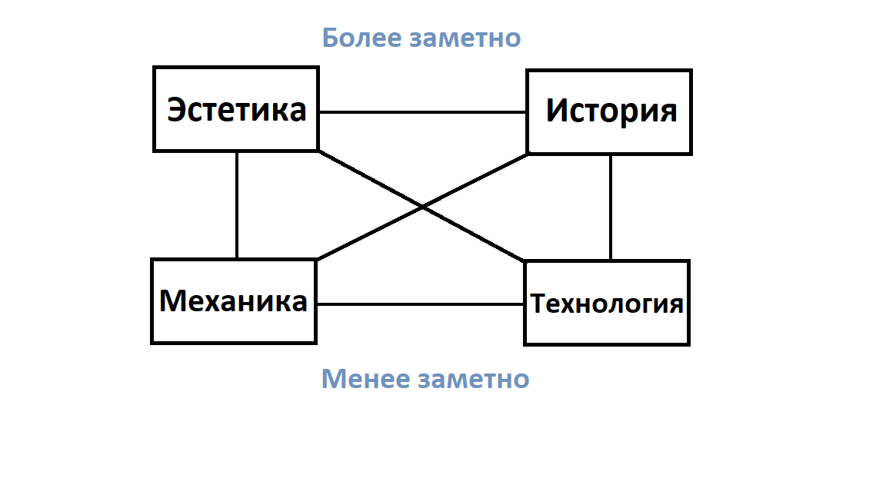*Рисунок1-Элемменты игры*

### **Основная классификация игр**

Игры классифицируются по некоторым основным признакам:

* Визуальное представление
* Жанр
* Количество игроков
* Платформа

Рассмотрим каждую классификацию детальней

#### **Жанр**

Жанр игры определяется основной механикой игры и целью игрока.

*Рисунок 2-Жанровая классификация игр*

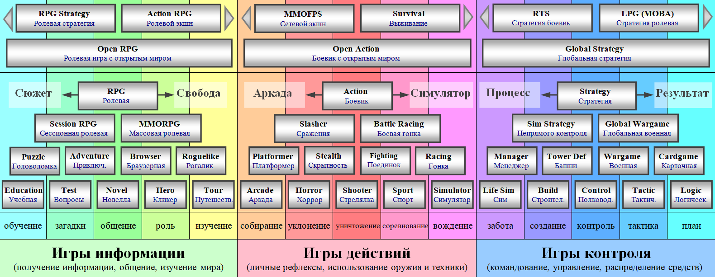

Источник: https://gamesisart.ru/janr.html

Жанры можно разделить на 3 основные группы:

* Игры информации-получение информации, общение, изучение мира
* Игры действий- личные рефлексы, использование оружия и техники
* Игры контроля-командование, управление, распределение средств.

#### **Визуальное представление**

* 2D-все графические составляющие игры сделаны в виде двумерной графики-спрайтов
* 3D-все графические составляющие, помимо интерфейса отрисованы в виде трехмерной графике-полигонов
* Текстовое-графическая составляющая минимальна или вовсе отсутствует, все взаимодействие происходит с текстом

#### **Количество игроков**

* Однопользовательские-игрок самостоятельно проходит игру, без вмешательств в игровой процесс других игроков
* Многопользовательские- основой игры является взаимодействие с другими игроками на серверах или просто возможность кооперативного прохождения игры

#### **Платформа**

* Персональные компьютеры
* Игровые консоли
* Мобильные телефоны

## **Обзор и анализ аналогичных игр**

Перед созданием игры были рассмотрены игры с аналогичными механиками на площадках Steam и Google Play, из числа всех рассмотренных игр я выделил наиболее успешные и популярные, как эталон, на который стоит равняться. Среди выбранных игр я выделил некоторые механики и особенности, которые стоит реализовать в собственной игре.

**Celeste** [2 ]

**Интересные механики:**

* Возможность цепляться за стены и перемещаться по ним, отпрыгивая от них, при этом на это тратится энергия. Если энергия закончится, то персонаж упадет.
* Стрейф-джамп
* Объекты взаимодействия: шипы, кнопки-пружины, платформы, исчезающие под ногами и т.д.

**Neon Abyss**[ 3 ]

**Интересные механики:**

* Механика с питомцами, помогающими игроку
* Стрельба, рукопашный бой, метание гранат
* Открытие сундуков, взрывы бочек
* Механика генераций уровней
* Система прокачки и эволюции персонажа

**Super Meat Boy**[4 ]

**Интересные механики:**

* Прыжки от стен
* Различные элементы взаимодействия
* Различные версии одного и того же уровня(простой и сложный)

**Dan the Man**[5 ]

**Интересные механики:**

* Рукопашный бой
* Стрельба из различных видов оружия

## **Анализ существующих программ и инструментов для реализации проекта**

Среди огромного количества инструментов для создания игр, начиная с простых графический редакторов, заканчивая сложными редакторами-движками с очень обширным функционалом и возможностями. Основываясь на анализе решений для создания игры, стоит выбрать те инструменты, которые будут наиболее удачно подходить для конкретных задач.

### **Движки**

На рассмотрение я выдвинул 3 решения:

* Unity3D[6 ]
* Unreal Engine 4[7 ]
* Godot[8]

**Окончательный выбор: Unity**

**Графические редакторы**

На рассмотрение я выдвинул 5 решений:

* Aseprite[9]
* Adobe Photoshop[10]
* Adobe Illustrator[11]
* Gimp[12]
* Paint Sai[13]

**Окончательный выбор: Aseprite, вспомогательный инструмент-Photoshop**

### **Аудиоредакторы**

На рассмотрение я выдвинул 3 решения:

BFXR[14]

Fl Studio[15]

Adobe Audition[16]

**Окончательный выбор: FL Studio, BFXR**

# **Практическая часть**

## **Прототипирование**

### **Общие сведения**

2D игра в пиксельном стиле с видом от третьего лица, для одного игрока, в жанре платформер-файтинг, создаваемая под мобильные устройства, а значит в нее можно играть где угодно. Так как пользователь будет часто играть в нее вне дома, то не следует делать игру слишком сложной в управлении и понимании, не стоит создавать слишком проработанный сюжет, ведь в такие игры часто играют чтобы провести время в ожидании чего-то, да даже если это не так, то мобильный гейминг не сможет передать такой же опыт как ПК, потому не стоит много времени уделять истории, лучше сосредоточиться на механике.

Игра в сеттинге киберпанк, повествование в которой будет происходить за счет множества уровней, открывающихся только после прохождения всех предыдущих. Моей основной задачей будет передать игроку опыт будущего, посредствам старых технологий (2D пиксельная графика)

В игре 3 персонажа, за которых может играть игрок:

1. Biker
2. Punk
3. Cyborg

В игре 7 видов разных локаций:

* Industrial zone
* Residential area
* Market street
* Bar street
* Lab
* Green Zone
* Chinese street

На каждой локации по 18 уровней

Всего в игре 42 вида врагов, на каждой локации по 6 уникальных

*Рисунок 3-Логика изменений сцен игры*

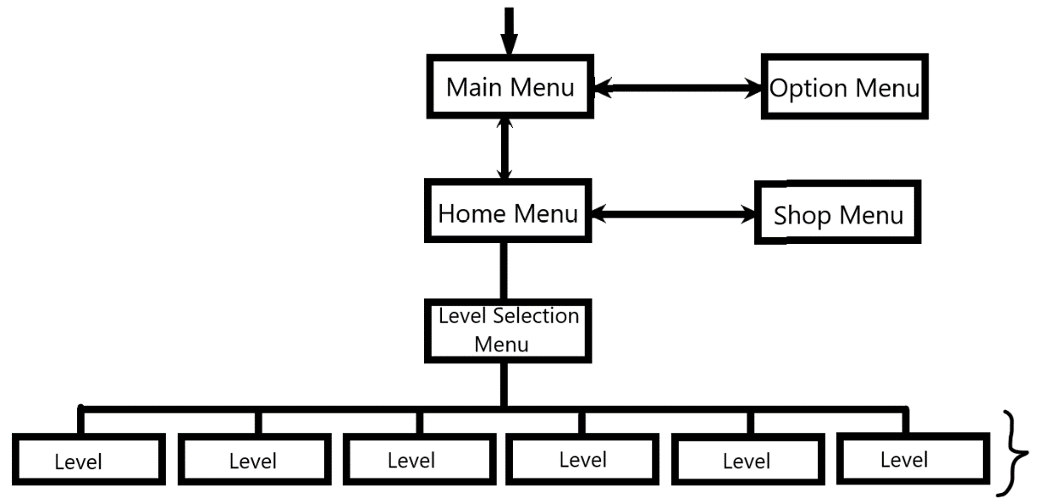

### **Прототип игровой механики**

**Изменяющиеся показатели**

В игре есть две изменяющиеся величины, за которыми игрок должен следить — это здоровье и мана, а также количество денег, которая также изменяется, но сохраняется даже при выходе из уровня.

Игрок может потерять здоровье если:

* Враг атакует
* Взорвался на собственных гранатах
* От объектов на карте (бочки, поршни и т. д)

Игрок может получить здоровье если:

* Подобрал аптечку

Мана-это величина, показывающая запас энергии. Полный запас маны-5 единиц. Игрок может накопить ману при нанесении урона врагам. Мана от одного удара увеличивается на одну единицу, при этом не важна сила удара (сила удара при разных атаках разная). Если мана достигает максимального количества, то игрок ее может потратить на супер удар , при супер ударе мана обнуляется, после чего ее можно накопить нанося урон.

Количество маны и здоровья всегда будут видны игроку. Общее количество денег будет всегда видно в лобби, во время нахождения на уровне количество денег будет видно в течение пяти секунд после подбора новых денег.

За деньги можно будет покупать предметы, влияющие на игровой процесс и нелиняющие на игровой процесс.

Предметы, влияющие на игровой процесс:

* Усилители (гранаты, мины, авиабомбы, бомбы с таймером, роботы-камикадзе)
* Дроны (Scan drone, Bomb drone, Fire drone, Landing drone, Capsule drone)
* Другие персонажи
* “Ключи”, за которые можно будет возродиться

Предметы, не влияющие на игровой процесс:

* Скины на мотоциклы
* Скины на автомобили

**Атака игрока**

Основная атака игрока — это удары руками и ногами. Удар ногами сильнее, но медленней перезаряжается, удар рукой быстрее перезаряжается, на он слабее. Также к основной атаке относится супер удар. Во время удара персонаж игрока полностью останавливается на полсекунды. При получении урона персонах игрока замедляется в пять раз на 0.7 секунд.

Усилители-покупаемые за игровую валюту, оснащения, позволяющие игроку проще проходить уровни.

Усилители:

1. *Гранаты*. Гранаты летят по определенной территории и взрываются через определенное время. Взрыв гранаты-*крошечный.* По типу взрыва гранаты разделяются на электрически, химические, огненно-взрывающиеся.
2. *Мины.* Мины выставляются игроком на землю, кога на них наступает враг она взрывается. Взрыв мины -крошечный. По типу взрыва мины разделяются на электрически, химические, огненно-взрывающиеся.
3. *Бомбы с таймером.* Такие бомбы просто выставляются на землю, и по истечению времени они взрываются. Взрыв бомбы с таймером-маленький. По типу взрыва бомбы с таймером разделяются на электрически, химические, огненно-взрывающиеся.
4. *Роботы-камикадзе*. Когда их выставляет игрок, они сразу же летят к врагу, достигнув врага они сразу же взрываются. Взрыв робота-камикадзе-нормальный.По типу взрыва роботы-камикадзе разделяются на электрически, химические, огненно-взрывающиеся.
5. *Авиабомбы.* При вызове авиабомбы игрок ничего не может делать пока не сбросит бомбу или не выйдет из режима авиаудара. Взрыв авиабомбы-огромный. По типу взрыва авиабомбы разделяются на электрически, химические, огненно-взрывающиеся.
6. *Дроны.* Дроны обладают разными способностями и назначением. (Capsule drone-сбрасывает капсулу, в которой может находиться случайный усилитель. Capsule drone -самый дешевый усилитель потому что из него может ничего не выпасть с вероятностью в 25%

*Bomb drone-*пролетает, сбрасывая серию маленьких авиабомб

*Fire drone-*в течение двадцати секунд летает рядом с игроком, стреляя во врагов

*Scan drone-*позволяет посмотреть обстановку следующей “комнаты”, не заходя туда.

*Landing drone-* спускается к игроку и переносит его в следующую комнату, позволяя пропустить одну.)

**Уровни**

Игрок выигрывает если прошел уровень от начала до конца, победив всех врагов (пройти уровень, пропустив врага невозможно)

Игрок проигрывает если умирает во время прохождения уровня. Сохранений на

уровне нет.

Пройдя всех трех боссов локации, игрок переходит на следующую локацию. Каждый уровень локации состоит из “комнат”. Если игрок вошел в комнату, то не сможет из нее выйти, пока не победит всех врагов.

**Враги**

Хоть враги и разные, но у них одинаковое количество состояний: идти, стоять, атаковать, получать урон, погибать. Враги сами ищут игрока, преследуя его, пока он в их зоне видимости. Достигнув игрока, они начинают его атаковать. Разные враги имеют разную атаку, разный наносимый урон, разную скорость, разное количество здоровья, разную скорость перезарядки.

*Рисунок 4-Состояния врагов*

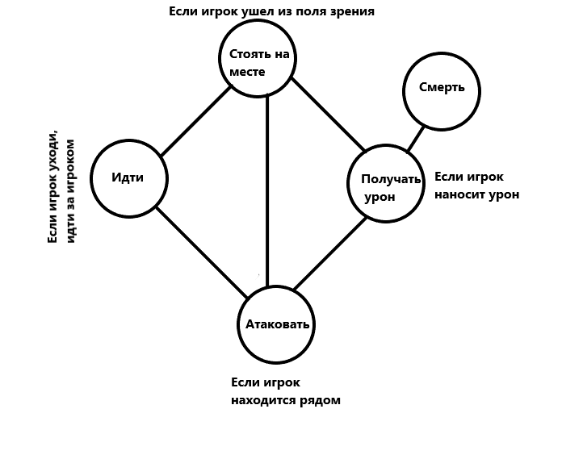

**Персонаж**

Действия персонажа зависят от действий игрока. Возможные состояния персонажа (см. рисунок 5)

*Рисунок 5-Состояния персонажа игрока*

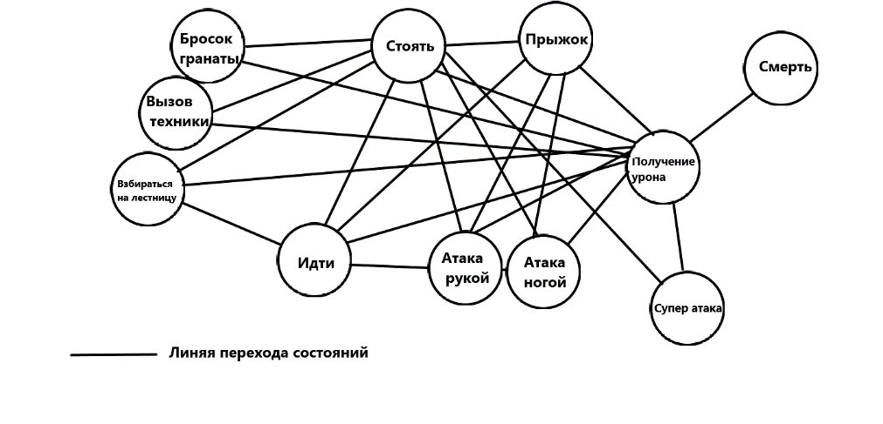

**Другие персонажи**

В игре также присутствуют торговцы и мирные жители. Мирные жители не взаимодействуют с игроком напрямую, они сами по себе. Торговцы же могут заменить игроку магазин, находящийся в лобби. Каждый торговец продает свои уникальные товары по определенной цене. Частота появлений разных торговцев тоже разная. Одних торговцев можно встретить чаще, других реже. Мирные жители и торговцы отличаются от врагов тем, что у них над головой нет полоски здоровья.

### **Прототип пользовательского интерфейса**

Важный критерий пользовательского интерфейса — это простота освоения игроком. Игрок не должен ощущать себя дискомфортно из-за нового ему интерфейса, поэтому нужно сделать интуитивно понятный интерфейс, похожий на то, что он видел раньше, но при этом интерфейс должен обладать уникальными и запоминающимися чертами, отличающими его от всех остальных. (См приложение1)

## **Реализация**

### **Создание механики**

Свои основные действия я кратко распишу в виде плана механик, реализованных мной

* Перемещения персонажа игрока в пространстве
* Атака персонажа игрока
* Подъема персонажа по лестнице
* Перемещение врагов
* Атака врагов
* Преследование игрока врагами
* Инвентарь
* Механика усилителей
* Создание игровой интерфейс
* Создание торговцы и магазины
* Мирные жители
* Боссы в игре
* Взаимодействия с объектами на карте
* Эффект параллакса
* Автомобили и байки, на которых можно ездить

Расписав процесс создания скриптов виде тезисов, получается такой список. Само собой скриптов гораздо больше чем тезисов, свыше шестидесяти

### **Создание графики**

Основой графического стиля игры является пиксель арт. Весь интерфейс создавался в едином стиле

В играх сеттинга киберпанк часто можно встретить разные светящиеся неоновые элементы, дабы повторить и реализовать это я использовал технологию URP. Universal Render Pipeline-это открытый и гибкий рендеринг, который настраивается с помощью скриптов. В URP постобработка встроена непосредственно в процесс рендеринга.

*Рисунок 6-Post Processing ON/OFF*

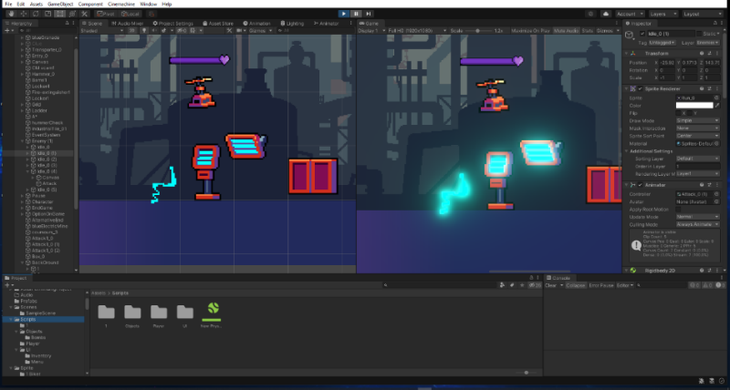

### **Пользовательский интерфейс**

На основе прототипа я сделал интерфейс. Он отличается от прототипа своим проработанным внешним видом, но основной функционал его не изменен.

*(См приложение 2)*

# **Заключение**

В ходе анализа доступных источников: интернет ресурсы и другие игры сторонних разработчиков – было проведено исследование о составляющих игр и о понятии игра, в результате чего выдвинулось несколько критериев классификации, по которым создавалась игра.

Были проанализированы популярные 2D игры. В ходе анализа были установлены наиболее интересные и уникальные механики, часть из которых были реализованы в моей игре.

Были проанализированы программы и среды для создания игр, начиная с движков, заканчивая аудиоредакторами. В ходе анализа было выбрано наиболее подходящее решение для создания именно 2d игры. Анализ происходил по нескольким критериям: достоинства и недостатки среды ля реализации продукта, цена и простота использования.

Основываясь на всей полученной в ходе исследования информации было окончательно принято решение создавать прототип именно 2D платформера, на основе которого будет создаваться готовый продукт.

В ходе реализации проекта были выполнены следующие задачи:

1. Провести анализ существующих игр, на основе которого определиться с жанром, общим концептом, механиками и идеями собственной игры
2. Проанализировать различные среды разработки и выбрать необходимые по критериям, выдвинутым после формулировки основной задумки игры.
3. Создать прототип игры, реализовав основные механики и идеи
4. Создать графическую составляющую игры
5. Создать звуковую составляющую игры
6. Создать интерфейс
7. Придумать сюжетную линию
8. Создать уровни, раскрывающие сюжетную линию и позволяющие игрокам в полной мере ощутить и испытать на себе все игровые механики.

В результате работы я получил полностью работоспособную 2D игру в жанре файтинг-платформер в сеттинге киберпанк, в которую каждый желающий сможет поиграть.

# **Приложение**

## **Приложение 1**

*Рисунок 7-Прототип главного меню*

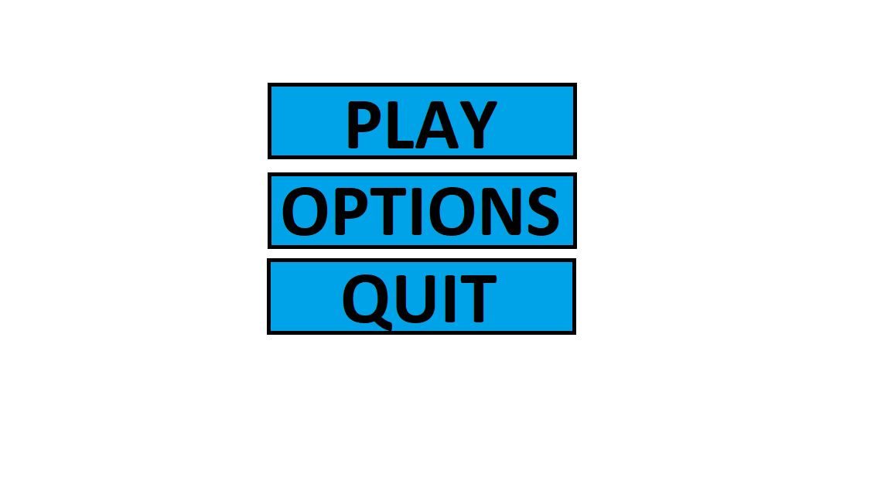

*Рисунок 8-Прототип меню настройки*

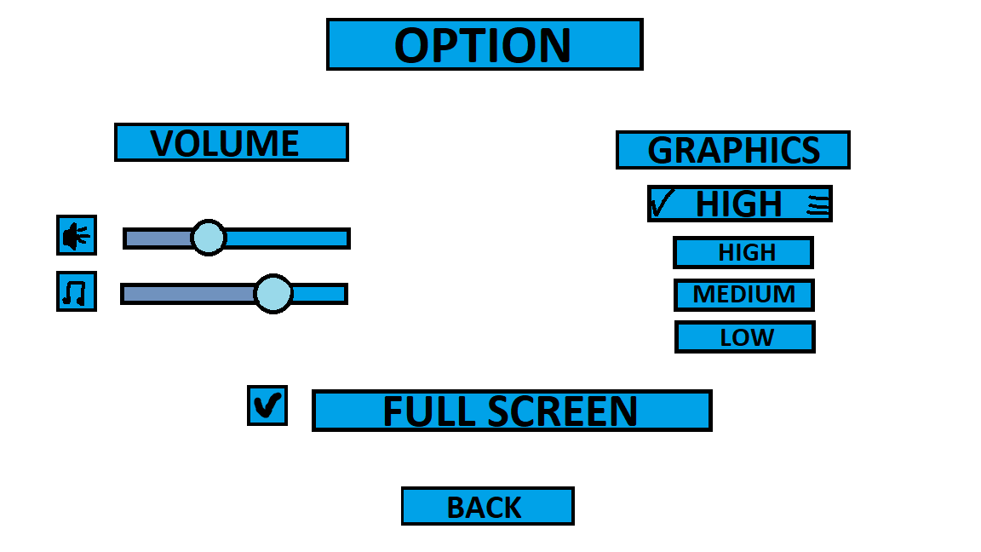

*Рисунок 9-Прототип меню выбора уровня*

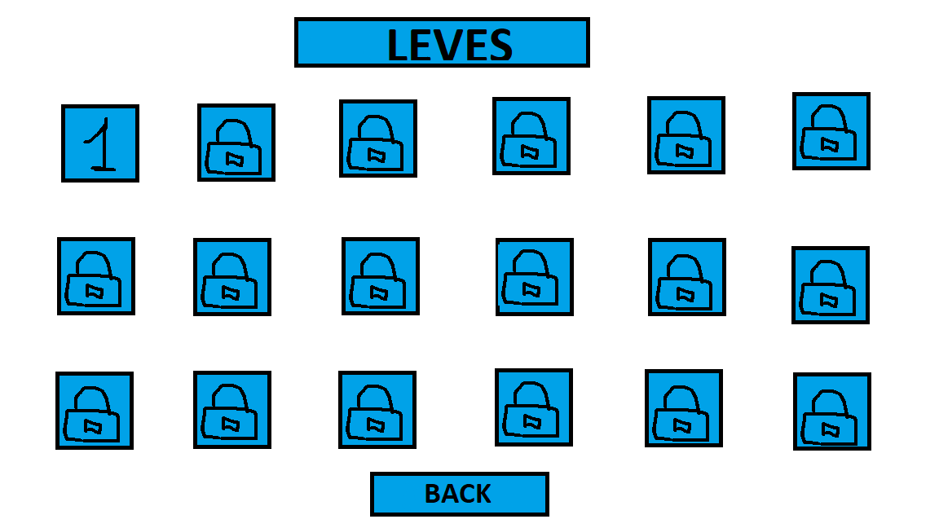

*Рисунок8 -Прототип меню паузы*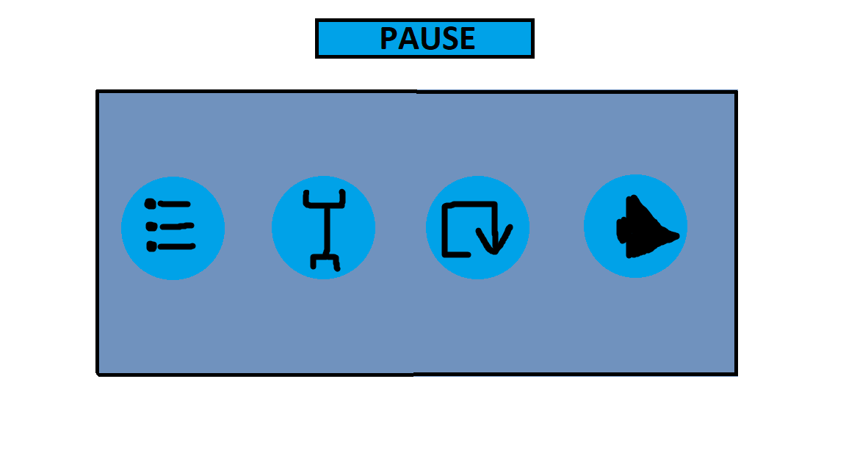

## **Приложение 2**

*Рисунок 10-Окончание игры*

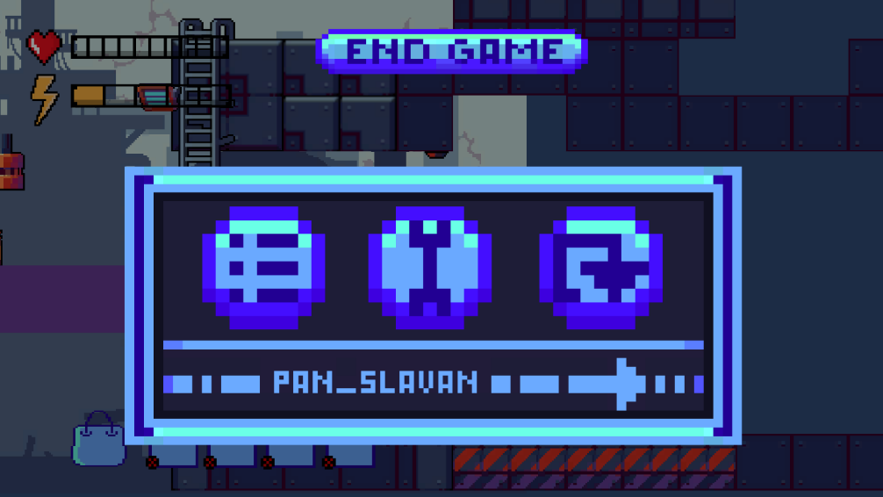

*Рисунок 11-Меню выбора уровней*

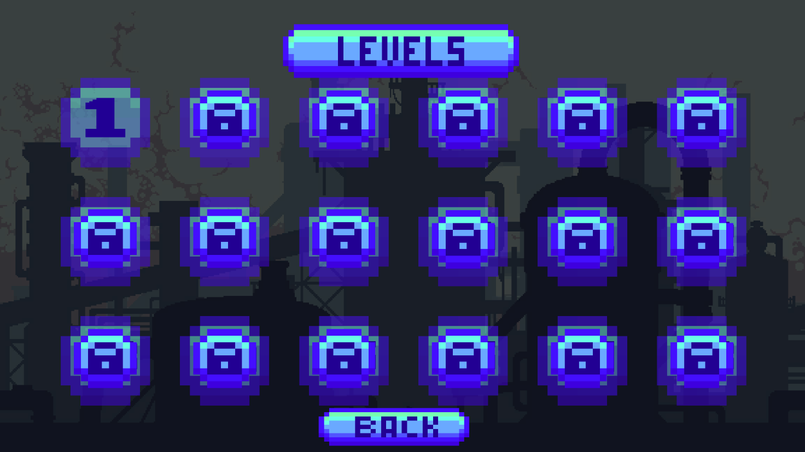

*Рисунок 12-Инвентарь игрока*

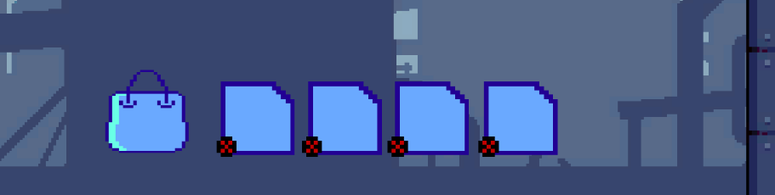

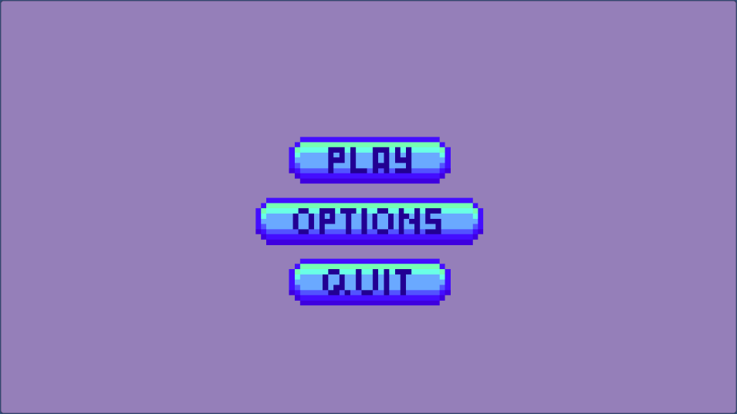

*Рисунок 13-Главное меню*

*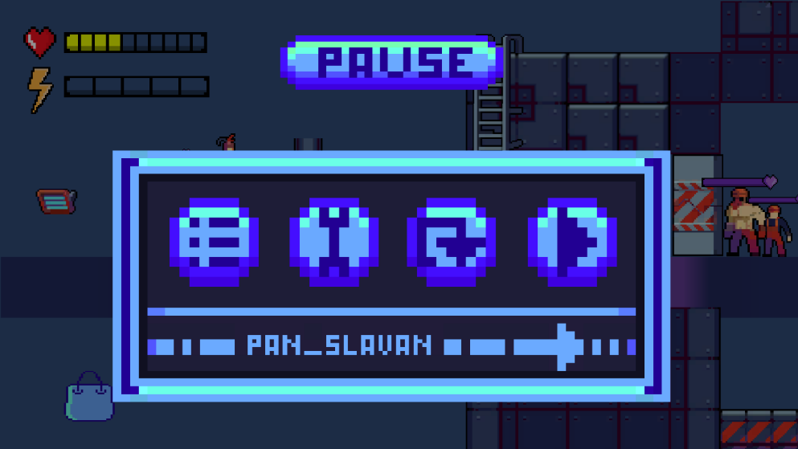Рисунок14 -Пауза*

*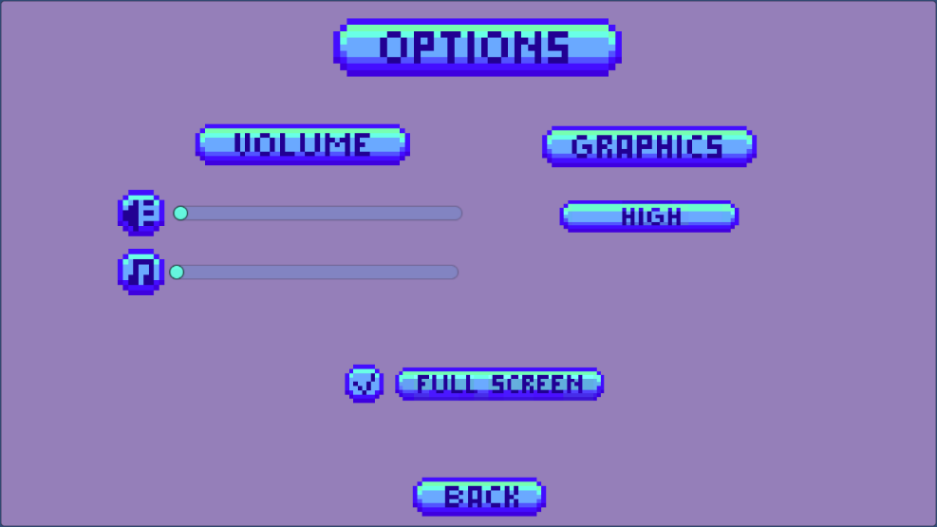Рисунок15-Меню настройки*

## **Приложение 3**

*Рисунок 16 –* Industrial zone enemies

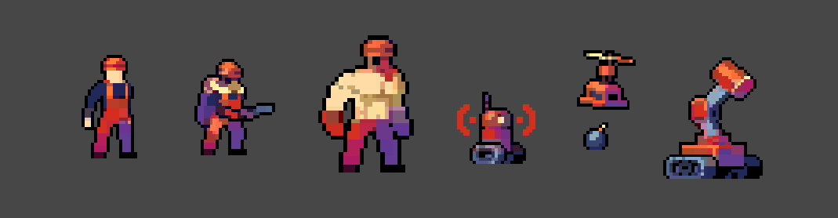

*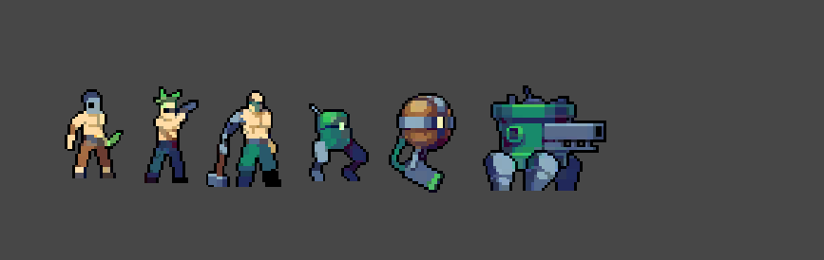Рисунок 17-Residential enemies*

**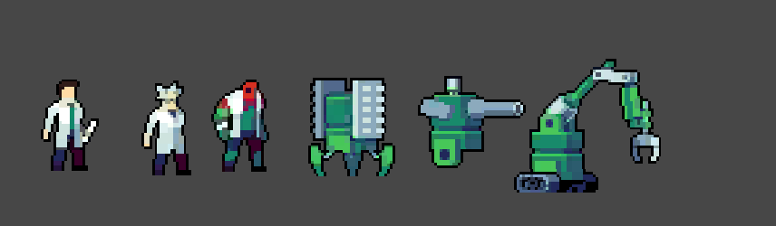***Рисунок 18-Lab enemies*

*Рисунок 19-Street enemies*

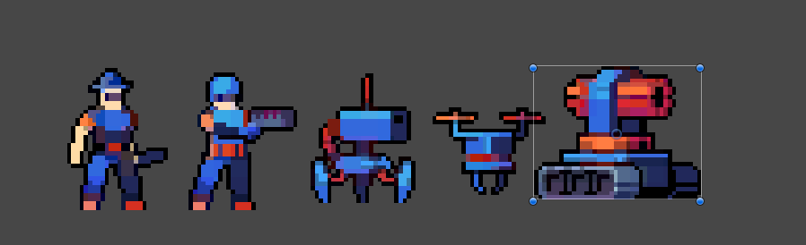

*Рисунок 20-Bar Street enemies*

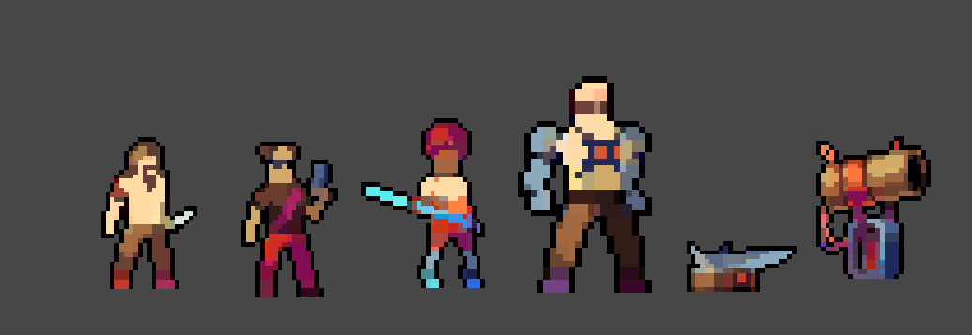

*Рисунок 21-Green zone enemies*

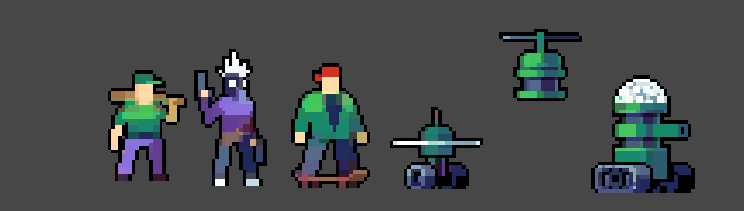

**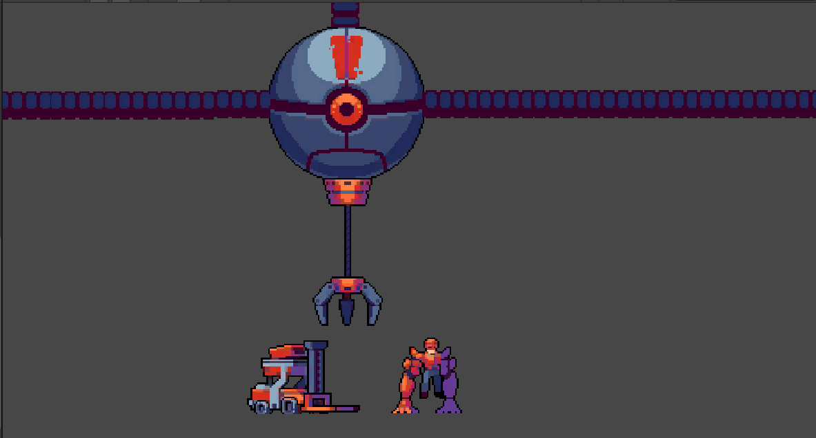***Рисунок 22-* Industrial zone bosses

**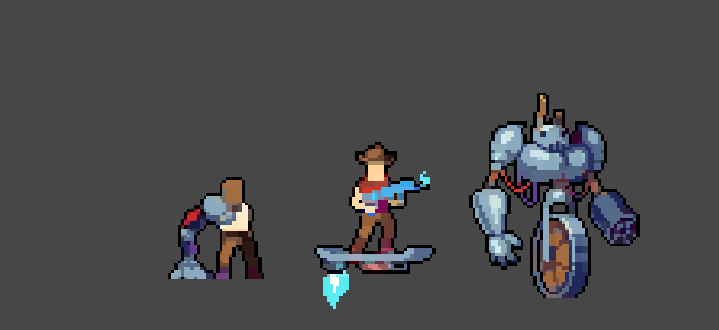***Рисунок 23- Bar Street bosses*

*Рисунок 24-Lab bosses*

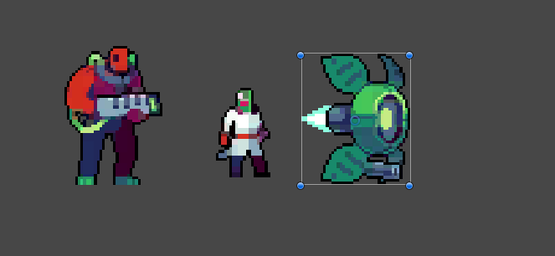

*Рисунок 25-Street bosses***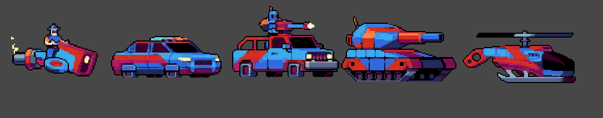**

*Рисунок 26-Residental bosses***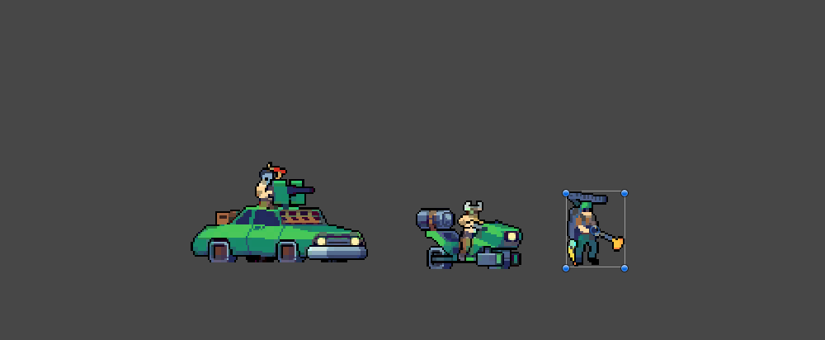**

# **Библиографический список**

1. Классификация компьютерных игр по жанрам [Электронный ресурс] - <https://inlnk.ru/l0el4x>

2. Игра Celeste [Электронный ресурс] – <https://store.steampowered.com/app/504230/Celeste/>

3. Игра Neon Abyss [Электронный ресурс] – <https://store.steampowered.com/app/788100/Neon_Abyss/>

4. Игра Super Meat Boy [Электронный ресурс] - <https://store.steampowered.com/app/40800/Super_Meat_Boy/>

5. Игра Dan the Man [Электронный ресурс] – <https://play.google.com/store/apps/details?id=com.halfbrick.dantheman&hl=ru&gl=US>

6. Движок Unity3D [Электронный ресурс] – <https://unity.com/ru>

7.Движок Unreal Engine 4 [Электронный ресурс] - <https://www.unrealengine.com/en-US/>

8.Движок Godot [Электронный ресурс] – <https://godotengine.org/>

9.Графический редактор Aseprite[Электронный ресурс] – <https://www.aseprite.org/>

10. Графический редактор Adobe Photoshop [Электронный ресурс] – <https://www.adobe.com/ru/products/photoshop.html>

11. Графический редактор Adobe Illustrator [Электронный ресурс] – <https://www.adobe.com/ru/products/illustrator.html>

12. Графический редактор Gimp [Электронный ресурс] – <https://www.gimp.org/>

13. Графический редактор Paint Sai [Электронный ресурс] – <http://saipainttool.com/>

14. Аудиоредактор BFXR [Электронный ресурс] – <https://www.bfxr.net/>

15. Аудиоредактор Fl Studio [Электронный ресурс] – <https://www.image-line.com/>

16. Аудиоредактор Adobe Audition [Электронный ресурс] – <https://www.adobe.com/ru/products/audition.html>